Графический материал по вопросу предоставления
разрешения на условно разрешенный вид использования земельного участка

Кадастровый номер земельного участка — 42:21:0109014:227

адрес: Российская Федерация, Кемеровская область - Кузбасс, Беловский городской округ, г. Белово, гаражный массив "ул. Коммунистическая, 8", блок № 1, строение № 2
запрашиваемый вид разрешенного использования земельного участка – размещение гаражей для собственных нужд
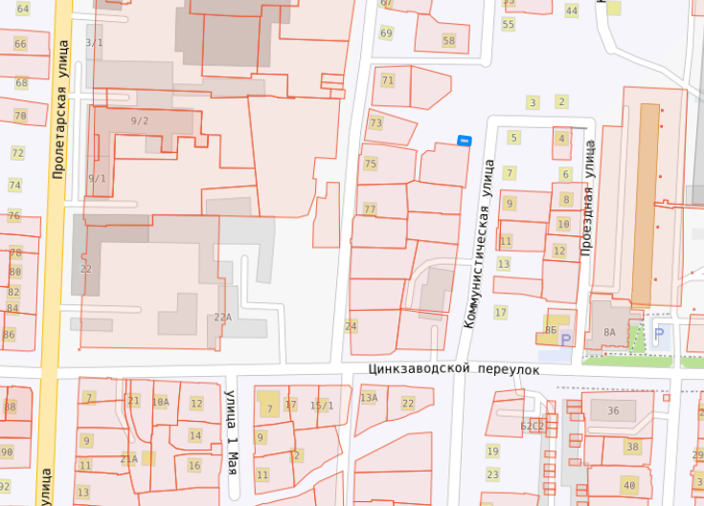

Испрашиваемый земельный участок

